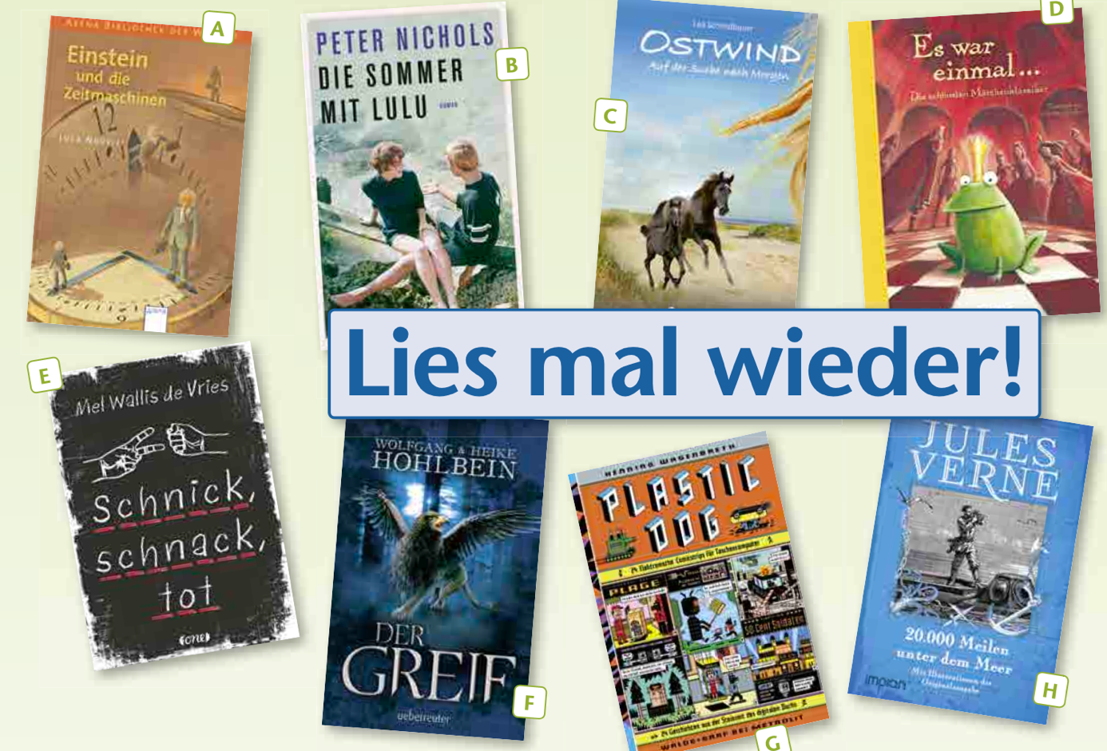

1.a. Seht euch die Buchcover an und lest die Titel. Was kennt ihr? Welches Genre passt?

A | B | C | D | E | F | G | H

1.b. Welche Adjektive passen zu welchem Buch? Sprecht in der Klasse.

Spannend – witzig – lustig – interessant – real – historisch – fantasievoll – leicht – frech – ernst – sympathisch – kritisch – modern – aktuell – romantisch – traurig

A | B | C | D | E | F | G | H

2.a. Hör vier Aussagen. Wer spricht über welches Buch (A-H)?

Aussagen | 1 | 2 | 3 | 4
Buch (A-H)

